江苏建设工程备案数据交换标准
（2013清单计价规范）

版本号：V2.0
编 制：

2015年3月
目录
1. 总则 5
1.1. 适用范围 5
1.2. 语言标准 5
1.3. 法律法规及参考文档 5
1.4. 术语 6
1.4.1. 造价软件 6
1.4.2. 造价文件 6
1.4.3. 数据接口 6
1.4.4. XML文件 6
1.4.5. XML Schema文件 6
1.4.6. 建设工程备案数据交换文件 6
2. 建设工程备案数据交换文件 6
2.1. 文件描述范围 6
2.2. 文件的生成方法 7
2.3. 文件的使用方法 7
2.4. 文件命名 7
2.5. XML文件头 7
2.6. 根元素 7
2.7. 未定义元素 7
2.8. 顺序 8
2.9. 选择 8
2.10. 属性 8
2.11. 属性类型、小数位及单位 8
3. 概述 9
4. 接口数据规则 10
4.1. “计价程序”和“规费税金清单”： 10
4.1.1. 费用代号： 10
4.1.2. 计费基础中使用的费用代码： 10
4.1.3. 费率： 10
4.1.4. 单位工程造价汇总表费用类别： 10
4.1.5. 单位工程造价汇总表默认模板： 11
4.1.6. 规费税金的费用类别： 11
4.1.7. 规费税金清单表的默认模板。 11
4.2. 分部分项清单定额子目的“计算基础”表达式： 12
4.3. 措施项目费： 13
4.3.1. 计算基础表达式： 13
4.3.2. 措施项清单模板 14
4.4. 其他项目的列项 16
4.5. 定额号及定额库 16
5. XSD描述文档 16
5.1. 建设项目 16
5.2. 招标信息 17
5.3. 投标信息 18
5.4. 单项工程 19
5.5. 单位工程 19
5.6. 费用汇总表 22
5.7. 费用项 22
5.8. 分部分项表 23
5.9. 分部 24
5.10. 清单 24
5.11. 清单单价分析 27
5.12. 单价分析费用项 27
5.13. 定额子目 28
5.14. 子目单价分析 31
5.15. 人材机含量 31
5.16. 措施项目 31
5.17. 措施项目标题 32
5.18. 措施项目计价表 32
5.19. 措施项目明细 34
5.20. 其他项目 34
5.21. 其他列项 35
5.22. 材料暂估价 36
5.23. 暂估价材料明细 36
5.24. 专业工程暂估明细 37
5.25. 计日工标题 37
5.26. 计日工项 38
5.27. 总承包服务费项 39
5.28. 甲方评审主要材料表 39
5.29. 甲方评审主要材料 39
5.30. 人材机汇总 40
5.31. 人材机 41
5.32. 明细人材机含量 42
5.33. 规费税金项目 43
5.34. 规费税金细项 43

前 言
随着建设工程造价活动中计算机技术应用的迅速发展，在工程造价活动中使用多种计价软件。由于不同软件之间不能相互交换数据，造成使用不同计价软件的备案工程不能统一进行备案和数据积累，妨碍造价管理工作的开展，造价数据的积累和使用。因此，有必要制定统一造价文件电子数据接口标准，将不同格式的数据转换成同一格式，从不同的造价软件中直接取得数据用于工程备案，保证信息资源的畅通。信息技术的发展，系统不断地更新，这些信息资源也能长期保存下来并有效利用，便于统一分析社会造价指标，服务于国家财政、审计、统计等部门发展审计电算化、实现系统集成。
根据《中华人民共和国标准化法》，作为工程建设行业专用的信息技术标准，编制原则是：
1）标准化：采用标准化的数据接口，标准化的交换格式，可实现同各类计算机软件系统，各种主流数据库系统连接。
2）可扩展性：能够轻易满足行业发展需求的变化。在应用需求变化时，只需要简单的调整就可实现升级，既能满足扩展的空间，又可以保护已有的投资。
3）通用性：作为数据接口，其格式应该与软件平台无关。无论使用任何开发工具或任何操作系统，只要符合规范制定的数据格式，都应该能够无缝地进行数据交换。
通过造价文件电子数据交换标准实现了造价文件数据与运行软件环境形式上的分离，各种造价软件仍可保留原有的操作和计算的特色，只需实现本标准定义的数据接口，即可读取或保存由任何支持此标准的软件系统生成的数据。

总则

适用范围
为了保证造价信息的畅通和准确，规范建设工程清单计价软件电子数据的交换，根据《中华人民共和国标准化法》，制定本标准。
本标准适用于江苏省行政区域内建设工程所使用的各软件公司开发的计价软件。

语言标准
本标准使用的数据交互标准XML，即可扩展标识语言（Extensible Markup Language），是一种用于描述数据的与平台无关的语言。
本标准依据建设行业计价规则以及XML语言标准，描述工程清单计价数据文档的格式及内容标准，对数据文件中的每个元素都进行了详细的说明，包括相关属性及数据类型等。
本标准的数据定义说明可以生成符合标准的招投标数据接口文件或者用于验证招投标数据接口文件的相关XML Schema文档。
本标准仅定义了在清单计价业务过程中交互的必要数据格式规范，描述了招、投标工程量清单的静态数据，对于在招投标文件制作过程中涉及操作、计算和运行环境等数据内容，不在接口规范的定义范围内。

法律法规及参考文档
《中华人民共和国标准化法》
《中华人民共和国招投标法》
《建设工程工程量清单计价规范》( GB 50500-2008 )
《08规范江苏省执行表格》
《江苏省建设工程费用定额（2009年）》
Extensible Markup Language(XML)1.0(Second Edition):2000规定XML文件格式的建议性规范等。

术语

造价软件
用于建设工程造价文件的通用与专用计算机软件。

造价文件
反映建设工程造价活动、计价成果的、各种造价软件生成的计算机数字化电子文件。

数据接口
用于在不同计算机软件系统之间传递数据、交换信息用的计算机数字化电子文件。

XML文件
用XML文件表述内容的计算机电子文件。

XML Schema文件
符合XML标准文件格式，用一套预先规定的XML元素和属性创建的用于描述XML文件格式与数据类型的文件。

建设工程备案数据交换文件
本标准中，将用于在江苏省行政区域内建设工程进行招工程备案时所必须采用的、符合本标准统一规定的工程量清单造价数据，称为“建设工程备案数据交换文件”。该文件用于各种计价软件和工程备案系统之间，交换建设工程工程量清单数据。

建设工程备案数据交换文件

文件描述范围
本标准描述的一个“建设工程备案数据交换文件”，是指一个完整标段的数据。

文件的生成方法
本标准是一个公开规定的标准，任何造价软件均可依据本标准生成“建设工程备案数据交换文件”。

文件的使用方法
本标准描述的“建设工程备案数据交换文件”，是用于江苏省建设工程造价管理站提供的备案系统提交计价结果文件的数据标准。

文件命名
符合“建设工程备案数据交换文件”规定的工程量清单XML数据文件，后缀名为“.xml”。

XML文件头
工程量清单XML数据文件是由XML 1.0（Second Edition）规范确定的一个合法的XML 文件。为确保在各种计算机平台、各种开发环境及语言环境中正确保存与读取，工程量清单XML数据文件使用Unicode代码字符集作为文件数据编码。工程量清单XML数据文件文件头必须是：
<?xml version="1.0" encoding="utf-8" ?>
注意：创建文档时，必须直接使用utf-8代码格式创建，否则备案系统将不能正确识别，无法顺利完成备案。

根元素
“建设工程备案数据交换文件”的工程量清单XML数据文件的根元素必须是<建设项目>，可以使用名称空间，实例空间用于验证清单计价文件的合法性。

未定义元素
“建设工程备案数据交换文件”的工程量清单XML数据文件中，不能包含任何未在本标准中定义的元素。

顺序
“建设工程备案数据交换文件”的工程量清单XML数据文件中，各元素出现的顺序必须符合本标准的规定。具体参见Schema文件规定。

选择
“建设工程备案数据交换文件”的工程量清单XML数据文件中，各元素的存在，必须符合本标准的规定。具体参见Schema文件规定。

属性
“建设工程备案数据交换文件”的工程量清单XML数据文件中，各元素只能包含工程量清单文件数据接口规范中定义的属性（attribute）。

属性类型、小数位及单位
“建设工程备案数据交换文件”的工程量清单XML数据文件中，各元素及属性的值类型必须符合XML Schema文件中的定义。
特别规定：
- 所有Decimal类别的值，小数位数为0-4位，一般规则为：表示金额的属性，小数位为2位，表示工程量及用量的属性，小数为4位；
- 计量单位：各元素属性中，如未明确规定相关计量单位，则计量单位遵守以下规定：
金额： 元；
长度、高度、厚度、宽度、直径等：米；
面积：平方米；
体积：立方米；
重量：公斤；
工期，日历天
- 所有Decima及Integer类型的属性，不得为空。属性值为0时，必须填写为0，或0.00
- 所有的费率，“3.42”表示3.41%，“0”表示0% ，“100”或不填写表示100%。

概述
在“建设工程备案数据交换文件”的XML SCHEMA 文件中，因为没有定义目标名字空间，在XML文档中使用元素或属性都是不受名字空间限制的，使用默认的名字空间。在XML SCHEMA 中使用了“http://www.w3.org/2001/XMLSchema”这个名字空间，并且前缀为“xs”，如下面的的定义：
<xs:schema xmlns:xs="http://www.w3.org/2001/XMLSchema">
在XML SCHEMA 文件中，凡是出现以“xs”为前缀的元素或属性，均来自这个空间,即http://www.w3.org/2001/XMLSchema。
在介绍一个具体的元素声明或者属性声明某个特定的类型定义时，采用表格的方式，使之能够直观，清晰。
结构图：用于描述实体的结构。
子元素：描述该实体可以出现的子元素。
被用于：表示一个元素被用于其它元素的描述，是其它元素的一部分。
属性：描述该实体可能出现的属性，描述属性是用到一个表格，表格的列为属性名称，属性类型，属性说明等。
如小数位数等。
枚举：表示某一属性的取值范围。该属性的值必须是所列举中的一个。
必填：表示该属性所描述的内容必须存在。
唯一：表示该属性所描述的值，在该元素中不重复，具有唯一性。要求唯一的属性是用于标识该属性的。

接口数据规则

“计价程序”和“规费税金清单”
说明：计价程序也指单位工程费用汇总。

费用代号
英文输入法，以字母开头，由字母及数字组成，不得重复。

计费基数中使用的费用代码
英文输入法下输入的，可解析的表达式，为确保通用，制定以下原则：
  - 造价组成的三大费用“分部分项费、措施项目费、其他项目费”和规费作为取费基数时，代码必须按规定输出。
名称 | 代码 | 说明
分部分项工程费 | FBFXHJ
措施项目费 | CSXMHJ | 含“安全文明施工措施费”的措施费合计
其他项目费 | QTXMHJ
规费 | GF
税金 | SJ

  - 其他费用行的“计费基础”由“表示一笔钱的阿拉伯数值”、“费用代号”、“+”、“－”组成。示例见单位工程费汇总表默认模板。

费率
存贮的是百分数值，不填写时表示100%。如：
税金的取费费率为“3.41”表示税金按基数的3.41%计算；
费率为“100”、为空，表示按100%计算；
费率为“0.00”，“0”表示按0.00%计算。

单位工程造价汇总表费用类别
只能是如下枚举之一（英文输入法下输入半角字符）：
类别 | 对应的名称
0 | 其他
1 | 分部分项工程费
2 | 措施项目费
3 | 其他项目费
4 | 规费
5 | 税金
6 | 含税工程造价
7 | 其他费用（在工程造价内）
8 | 其他费用（不在工程造价内）
9 | 控制价系数
10 | 控制价
11 | 分部分项人工费
12 | 分部分项材料费
13 | 分部分项机械费
14 | 分部分项管理费
15 | 分部分项利润

规费税金的费用类别
只能是如下枚举之一（英文输入法下输入半角字符）：
类别 | 名称
1 | 规费
1.1 | 工程排污费
1.2 | 安全生产监督费
1.3 | 社会保障费
1.4 | 住房公积金
1.11 | 市政土石方工程排污费
1.21 | 市政土石方安全生产监督费
1.31 | 市政土石方社会保障费
1.41 | 市政土石方住房公积金
2 | 税金
3 | 合计

子目单价分析
- 子目单价构成必须输出每一项的计算基数和费率列，否则不能进行备案。
- 子目必须输出取费专业字段。
- 管理费、利润计算基数必须为人工费单价，材料费单价，机械费单价等费用单价的组合。
- 输出的取费基数的计算公式，需要用代码表示，费用代码必须按规定输出，如下表。

名称 | 代码 | 说明
人工费单价 | RGF
材料费单价 | CLF
机械费单价 | JXF
主材费单价 | ZCF
设备费单价 | SBF

措施项目费

措施一计算基数表达式
- 措施一项目中，必须输出取费基数的计算公式，计算结果和费率。
- 取费基数的代码必须按规定输出。
分部分项工程费：FBFXHJ

其他项目的列项
按照计价规则P6规定列项，模板中默认列4项：
- 暂列金额
- 专业工程暂估价
- 计日工
- 总承包服务费

定额号及定额库

- 定额号的书写方式要符合江苏省各消耗量定额的印刷规定，一般为“m-n”,补充定额可自由书写。其中m,n为整数。如“3-41”，“B001”，“补：001”等。
- “定额库代号”为整形枚举，只能是如下所示之一。
0 | 补充定额
1 | 江苏省建筑与装饰工程计价表(2003)
2 | 江苏省安装工程计价表(2003)
3 | 江苏省市政工程计价表(2003)
4 | 江苏省仿古建筑与园林工程计价表(2007)
5 | 江苏省房屋修缮工程计价表(2009)

XSD描述文档

建设项目
子元素列表:
- 项目信息
- 单项工程
- 单位工程
结构图：
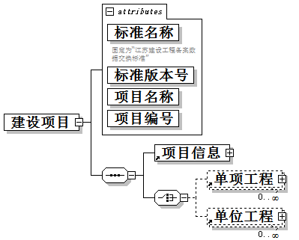
属性列表:
序号 | 名称 | 类型 | 必填 | 备注
1 | 标准名称 | string | 是 | 固定值：江苏省2013清单计价数据交换标准
2 | 标准版本号 | string | 是 | 固定值：1.0
3 | 项目名称 | string | 是
4 | 项目编号 | string | 是

项目信息
结构图：
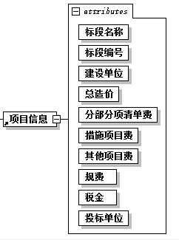
属性列表:
序号 | 名称 | 类型 | 必填 | 备注
1 | 建设单位 | string | 是
2 | 标段编号 | string | 是
3 | 标段名称 | string | 是
4 | 总造价 | decimal | 是
5 | 分部分项清单费 | decimal | 是
6 | 措施项目费 | decimal | 是
7 | 其他项目费 | decimal | 是
8 | 规费 | decimal | 是
9 | 税金 | decimal | 是
10 | 投标单位 | string | 是

单项工程
子元素列表:
- 单位工程
结构图：
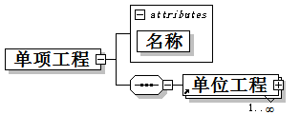
属性列表:
序号 | 名称 | 类型 | 必填 | 备注
1 | 名称 | string | 是

单位工程
子元素列表:
- 费用汇总表
- 分部分项
- 措施项目
- 其他项目
- 规费税金项目
- 甲方评审主要材料表
- 人材机汇总
结构图：
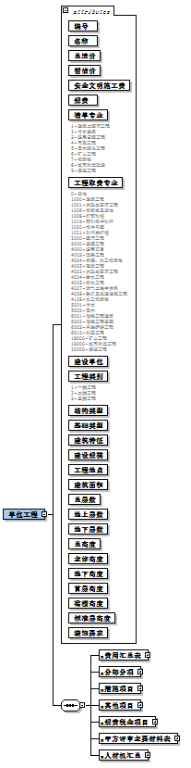
属性列表:
序号 | 名称 | 类型 | 必填 | 备注
1 | 编号 | string | 是
2 | 名称 | string | 是
3 | 总造价 | decimal | 是
4 | 暂估价 | decimal | 是
5 | 安全文明施工费 | decimal | 是
6 | 规费 | decimal | 是
7 | 清单专业 | integer | 是 | 1=建筑与装饰工程  2=仿古建筑  3=通用安装工程  4=市政工程  5=园林绿化工程  6=矿山工程  7=构筑物  8=城市轨道交通  9=爆破工程
8 | 工程取费专业 | integer | 是 | 0=其他  1000=建筑工程  1001=大型土石方工程  1006=构筑物及其他  1008=打预制桩  1019=预制构件制作  1020=构件吊装  1021=制作兼打桩  2000=装饰工程  3000=安装工程  4000=通用项目  4003=道路工程  4004=桥梁、水工构筑物  4005=隧道工程  4022=大型土石方工程  4024=给水工程  4025=排水工程  4027=燃气与集中供热  4028=路灯及交通设施工程  4128=水工构筑物  5001=仿古  5002=园林  6001=修缮工程建筑  6002=修缮工程安装  6003=单独拆除工程  6012=加固工程  18000=矿山工程  19000=城市轨道工程  20000=爆破工程
9 | 建设单位 | string | 是
10 | 工程类别 | integer | 是 | 1=一类工程  2=二类工程  3=三类工程
11 | 结构类型 | string | 是
12 | 基础类型 | string | 是
13 | 建筑特征 | string | 是
14 | 建设规模 | string | 是
15 | 工程地点 | string | 是
16 | 建筑面积 | decimal | 是
17 | 总层数 | integer | 是
18 | 地上层数 | integer | 是
19 | 地下层数 | integer | 是
20 | 总高度 | decimal | 是
21 | 主体高度 | decimal | 是
22 | 地下高度 | decimal | 是
23 | 首层高度 | decimal | 是
24 | 裙楼高度 | decimal | 是
25 | 标准层高度 | decimal | 是
26 | 装饰要求 | string | 是

费用汇总表
子元素列表:
- 费用项
结构图：
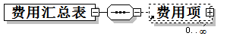
本元素无属性

费用项
结构图：
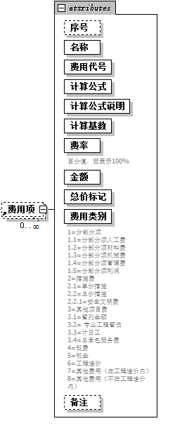
属性列表:
序号 | 名称 | 类型 | 必填 | 备注
1 | 序号 | string
2 | 名称 | string | 是
3 | 费用代号 | string | 是
4 | 计算公式 | string | 是
5 | 计算公式说明 | string | 是
6 | 计算基数 | decimal | 是
7 | 费率 | decimal | 是 | 百分值，空表示100%
8 | 金额 | decimal | 是
9 | 总价标记 | boolean | 是
10 | 费用类别 | integer | 是 | 1=分部分项  1.1=分部分项人工费  1.2=分部分项材料费  1.3=分部分项机械费  1.4=分部分项管理费  1.5=分部分项利润  2=措施费  2.1=单价措施  2.2=总价措施  2.2.1=安全文明费  3=其他项目费  3.1=暂列金额  3.2= 专业工程暂估  3.3=计日工  3.4=总承包服务费  4=规费  5=税金  6=工程造价  7=其他费用（在工程造价内）  8=其他费用（不在工程造价内）
11 | 备注

分部分项表
子元素列表:
- 分部
- 清单
结构图：
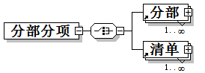
本元素无属性

分部
子元素列表:
- 分部
- 清单
结构图：
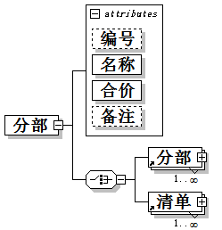
属性列表:
序号 | 名称 | 类型 | 必填 | 备注
1 | 编号 | string
2 | 名称 | string | 是
3 | 合价 | decimal | 是
4 | 备注 | string

清单
子元素列表:
- 清单单价分析
- 定额子目
- 人材机含量
结构图：
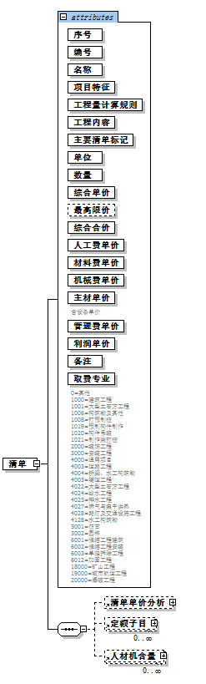
属性列表:
序号 | 名称 | 类型 | 必填 | 备注
1 | 序号 | integer | 是
2 | 编码 | string | 是
3 | 名称 | string | 是
4 | 项目特征 | string | 是
5 | 工程量计算规则 | string | 是
6 | 工程内容 | string | 是
7 | 单位 | string | 是
8 | 数量 | decimal | 是
9 | 综合单价 | decimal | 是
10 | 人工费单价 | decimal | 是
11 | 材料费单价 | decimal | 是
12 | 机械费单价 | decimal | 是
13 | 主材单价 | decimal | 是
14 | 管理费单价 | decimal | 是
15 | 利润单价 | decimal | 是
16 | 综合合价 | decimal | 是
17 | 最高限价 | decimal
18 | 取费专业 | Integer | 是 | 枚举：  0=其他  1000=建筑工程  1001=大型土石方工程  1006=构筑物及其他  1008=打预制桩  1019=预制构件制作  1020=构件吊装  1021=制作兼打桩  2000=装饰工程  3000=安装工程  4000=通用项目  4003=道路工程  4004=桥梁、水工构筑物  4005=隧道工程  4022=大型土石方工程  4024=给水工程  4025=排水工程  4027=燃气与集中供热  4028=路灯及交通设施工程  4128=水工构筑物  5001=仿古  5002=园林  6001=修缮工程建筑  6002=修缮工程安装  6003=单独拆除工程  6012=加固工程  18000=矿山工程  19000=城市轨道工程  20000=爆破工程
19 | 备注 | string | 是
20 | 工日 | decimal | 是

清单单价分析
子元素列表:
- 单价分析费用项
结构图：
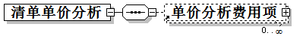
本元素无属性

单价分析费用项
结构图：
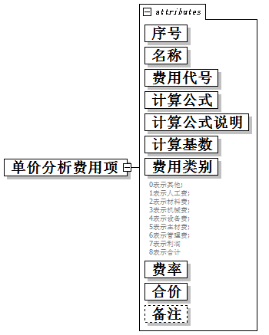
属性列表:
序号 | 名称 | 类型 | 必填 | 备注
1 | 序号 | string | 是
2 | 名称 | string | 是
3 | 费用代号 | string | 是
4 | 计算公式 | string | 是
5 | 计算公式说明 | string | 是
6 | 计算基数 | decimal | 是
7 | 费用类别 | int |  | 0表示其他;  1表示人工费;  2表示材料费;  3表示机械费;  4表示设备费;  5表示主材费;  6表示管理费;  7表示利润  8表示合计
8 | 费率 | decimal | 是
9 | 合价 | decimal | 是
10 | 备注 | string

定额子目
子元素列表:
- 子目单价分析
- 人材机含量
- 定额子目
结构图：
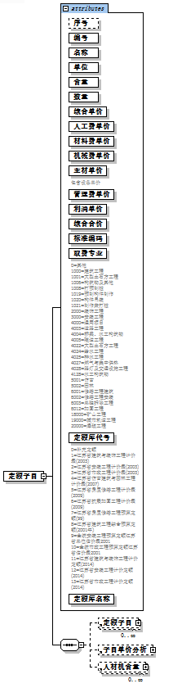
属性列表:
序号 | 名称 | 类型 | 必填 | 备注
1 | 序号 | integer | 是
2 | 编号 | string | 是
3 | 名称 | string | 是
4 | 单位 | string | 是
5 | 含量 | decimal | 是
7 | 数量 | decimal | 是
8 | 综合单价 | decimal | 是
9 | 人工费单价 | decimal | 是
10 | 材料费单价 | decimal | 是
11 | 机械费单价 | decimal | 是
12 | 主材单价 | decimal | 是 | 包含设备单价
13 | 管理费单价 | decimal | 是
14 | 利润单价 | decimal | 是
15 | 综合合价 | decimal | 是
16 | 取费专业 | string | 是 | 枚举：  0=其他  1000=建筑工程  1001=大型土石方工程  1006=构筑物及其他  1008=打预制桩  1019=预制构件制作  1020=构件吊装  1021=制作兼打桩  2000=装饰工程  3000=安装工程  4000=通用项目  4003=道路工程  4004=桥梁、水工构筑物  4005=隧道工程  4022=大型土石方工程  4024=给水工程  4025=排水工程  4027=燃气与集中供热  4028=路灯及交通设施工程  4128=水工构筑物  5001=仿古  5002=园林  6001=修缮工程建筑  6002=修缮工程安装  6003=单独拆除工程  6012=加固工程  18000=矿山工程  19000=城市轨道工程  20000=爆破工程
17 | 定额库代号 | integer | 是 | 0=补充定额  1=江苏省建筑与装饰工程计价表(2003)  2=江苏省安装工程计价表(2003)  3=江苏省市政工程计价表(2003)  4=江苏省仿古建筑与园林工程计价表(2007)  5=江苏省房屋修缮工程计价表(2009)  6=江苏省抗震加固工程计价表(2009)  7=江苏省房屋修缮工程预算定额(99)  8=江苏省建筑工程综合预算定额(2001年)  9=全统安装工程预算定额江苏省单位估价表2001  10=全统市政工程预算定额江苏省估价表2001  11=江苏省建筑与装饰工程计价定额(2014)  12=江苏省安装工程计价定额(2014)  13=江苏省市政工程计价定额(2014)
18 | 定额库名称 | string | 是

子目单价分析
子元素列表:
- 单价分析费用项
结构图：
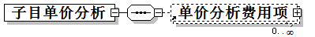
本元素无属性

人材机含量
子元素列表：

结构图：
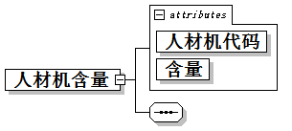
属性列表:
序号 | 名称 | 类型 | 必填 | 备注
1 | 人材机代码 | integer | 是
2 | 含量 | decimal | 是

措施项目
子元素列表:
- 措施项目标题
- 措施项目计价表
结构图：
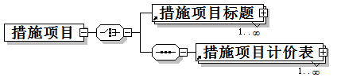
本元素无属性

措施项目标题
子元素列表:
- 措施项目标题
- 措施项目计价表
结构图：
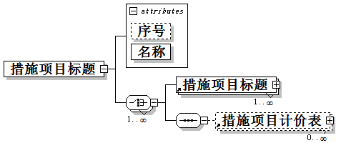
属性列表:
序号 | 名称 | 类型 | 必填 | 备注
1 | 序号 | string
2 | 名称 | string | 是

措施项目计价表
子元素列表:
- 措施项目明细
结构图：
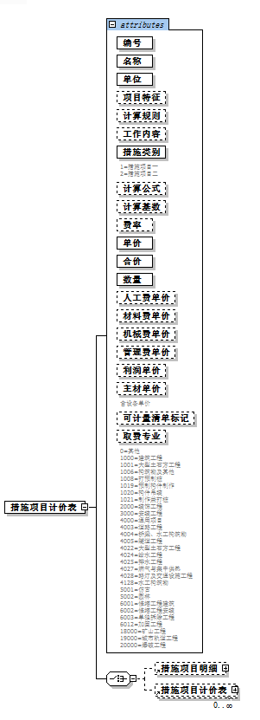
属性列表:
序号 | 名称 | 类型 | 必填 | 备注
1 | 编号 | string | 是
2 | 名称 | string | 是
3 | 单位 | string | 是
4 | 项目特征 | string
5 | 计算规则 | string
6 | 工作内容 | string
7 | 措施类别 | integer | 是 | 枚举：  1=措施项目一  2=措施项目二
8 | 计算基数 | decimal |  | 单位为元
9 | 计算公式 | string |  | 计算公式代码
10 | 费率 | decimal
11 | 数量 | decimal | 是
12 | 单价 | decimal
13 | 合价 | decimal
14 | 人工费单价 | decimal
15 | 材料费单价 | decimal
16 | 机械费单价 | decimal
17 | 管理费单价 | decimal
18 | 利润单价 | decimal
19 | 主材单价 | decimal
20 | 可计量清单标记 | decimal
21 | 取费专业 | integer | 是 | 0=其他  1000=建筑工程  1001=大型土石方工程  1006=构筑物及其他  1008=打预制桩  1019=预制构件制作  1020=构件吊装  1021=制作兼打桩  2000=装饰工程  3000=安装工程  4000=通用项目  4003=道路工程  4004=桥梁、水工构筑物  4005=隧道工程  4022=大型土石方工程  4024=给水工程  4025=排水工程  4027=燃气与集中供热  4028=路灯及交通设施工程  4128=水工构筑物  5001=仿古  5002=园林  6001=修缮工程建筑  6002=修缮工程安装  6003=单独拆除工程  6012=加固工程  18000=矿山工程  19000=城市轨道工程  20000=爆破工程

措施项目明细
子元素列表:
- 清单单价分析
- 定额子目
- 人材机含量
结构图：
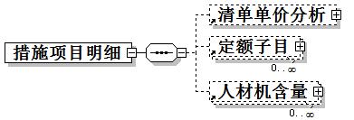
本元素无属性:

其他项目
子元素列表:
- 其他项目
- 暂列金额
- 暂估价
- 计日工表
- 总承包服务费
结构图：
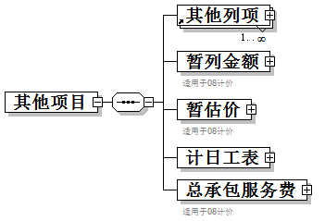
本元素无属性

其他列项
结构图：
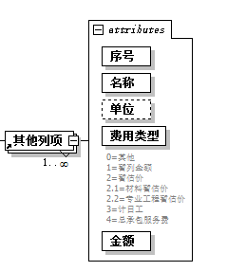
属性列表:
序号 | 名称 | 类型 | 必填 | 备注
1 | 序号 | string | 是
2 | 名称 | string | 是
3 | 单位 | string
4 | 费用类型 | string | 是
5 | 金额 | decimal | 是

材料暂估价
子元素:
1、暂估价材料明细
结构图：
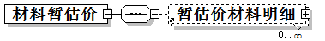
本元素无属性

暂估价材料明细
结构图：
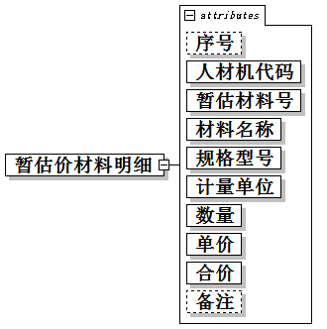
属性列表:
序号 | 名称 | 类型 | 必填 | 备注
1 | 序号 | string
2 | 人材机代码 | integer | 是
3 | 暂估材料号 | string | 是
4 | 材料名称 | string | 是
5 | 规格型号 | string | 是
6 | 计量单位 | string | 是
7 | 数量 | decimal | 是
8 | 单价 | decimal | 是
9 | 合价 | decimal | 是
10 | 备注 | string

专业工程暂估明细
结构图：
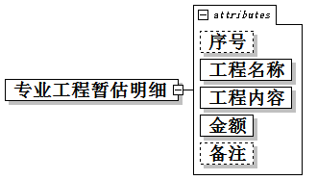
属性列表:
序号 | 名称 | 类型 | 必填 | 备注
1 | 序号 | string
2 | 工程名称 | string | 是
3 | 工程内容 | string | 是
4 | 金额 | decimal | 是
5 | 备注 | string

计日工标题
子元素列表:
- 计日工项
结构图：
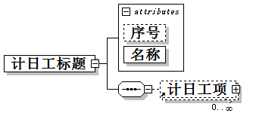
属性列表：
序号 | 名称 | 类型 | 必填 | 备注
1 | 序号 | string
2 | 名称 | string | 是

计日工项
结构图：
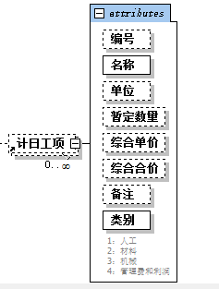
属性列表:
序号 | 名称 | 类型 | 必填 | 备注
1 | 编号 | string
2 | 名称 | string | 是
3 | 单位 | string
4 | 暂定数量 | decimal
5 | 综合单价 | decimal
6 | 综合合价 | decimal
7 | 类别 | string | 是 | 1：人工  2：材料  3：机械  4：管理费和利润
8 | 备注 | string

总承包服务费项
结构图：
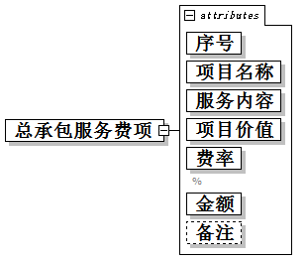
属性列表:
序号 | 名称 | 类型 | 必填 | 备注
1 | 序号 | string | 是
2 | 项目名称 | string | 是
3 | 服务内容 | string | 是
4 | 项目价值 | string | 是
5 | 费率 | string | 是 | %
6 | 金额 | decimal | 是
7 | 备注 | string

甲方评审主要材料表
子元素列表:
- 甲方评审主要材料
结构图：
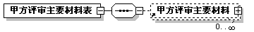
本元素无属性

甲方评审主要材料
结构图：
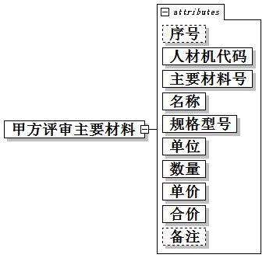
属性列表:
序号 | 名称 | 类型 | 必填 | 备注
1 | 序号 | string
2 | 人材机代码 | integer | 是
3 | 主要材料号 | string | 是
4 | 名称 | string | 是
5 | 规格型号 | string | 是
6 | 单位 | string | 是
7 | 数量 | decimal | 是
8 | 单价 | decimal | 是
9 | 合价 | decimal | 是
10 | 备注 | string

人材机汇总
子元素列表:
- 人材机
结构图：
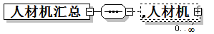
本元素无属性

人材机
子元素列表:
- 明细人材机含量
结构图：
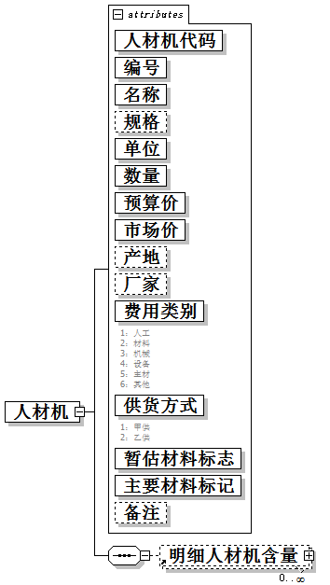
属性列表:
序号 | 名称 | 类型 | 必填 | 备注
1 | 人材机代码 | integer | 是
2 | 编号 | string | 是
3 | 名称 | string | 是
4 | 规格 | string
5 | 单位 | string | 是
6 | 数量 | decimal | 是
7 | 预算价 | decimal | 是
8 | 市场价 | decimal | 是
9 | 产地 | string
10 | 厂家 | string
11 | 费用类别 | integer | 是 | 1：人工  2：材料  3：机械  4：设备  5：主材  6：其他
12 | 供货方式 | integer | 是 | 枚举：  1=甲供  2=乙供
13 | 暂估材料标志 | boolean | 是
14 | 主要材料标记 | boolean | 是
15 | 备注 | string

明细人材机含量
结构图：
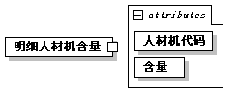
属性表：

序号 | 名称 | 类型 | 必填 | 备注
1 | 人材机代码 | integer | 是
2 | 含量 | decimal | 是

规费税金项目
子元素列表:
- 规费税金细项
结构图：
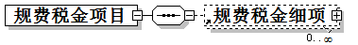
本元素无属性

规费税金细项
结构图：
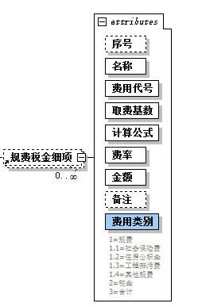
属性列表:
序号 | 名称 | 类型 | 必填 | 备注
1 | 序号 | string
2 | 名称 | string | 是
3 | 费用代号 | string | 是
4 | 取费基数 | decimal | 是 | 单位为元
5 | 计算公式 | string | 是 | 计算公式代码
6 | 费率 | decimal | 是
7 | 金额 | decimal | 是
8 | 备注 | string
9 | 费用类别 | int | 是 | 1=规费  1.1=社会保险费  1.2=住房公积金  1.3=工程排污费  1.4=其他规费  2=税金  3=合计

